

การรายงานผลการดำเนินการตามมาตรการ
การยกระดับคุณธรรมและความโปร่งใสภายในหน่วยงานภาครัฐ
( INTEGRITY AND TRANSPARENCY ASSESSMENT: ITA )
ปีงบประมาณ 2569

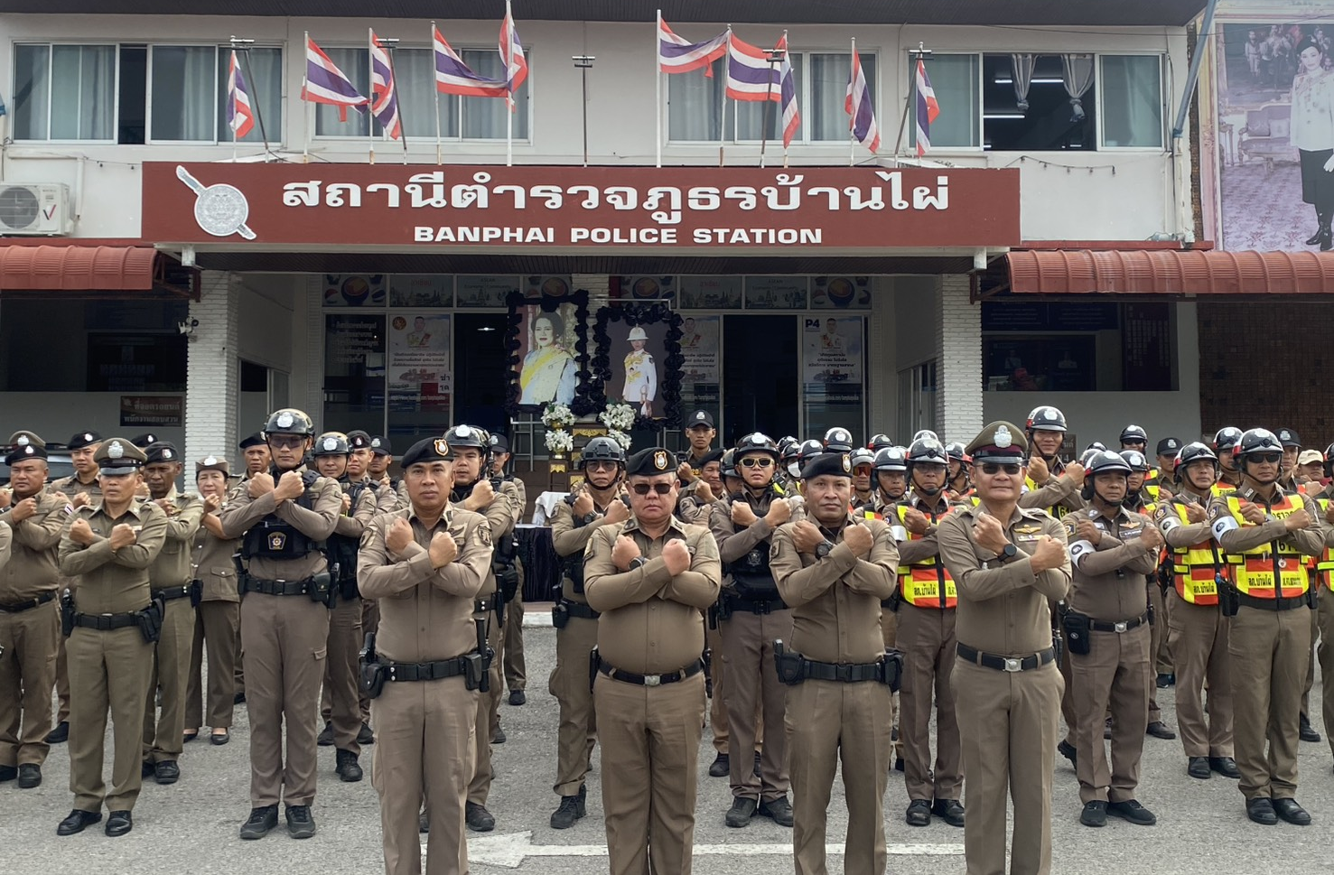

สถานีตำรวจภูธรบ้านไผ่ ตำรวจภูธรจังหวัดขอนแก่น


การรายงานผลการดำเนินการมาตรการยกระดับคุณธรรมและความโปร่งใสภายในหน่วยงาน
ของสถานีตำรวจภูธรบ้านไผ่
ประจำปีงบประมาณ พ.ศ. 2569

ตามที่ สำนักงานคณะกรรมการป้องกันและปราบปรามการทุจริตแห่งชาติ ได้ร่วมกับสำนักงาน ตำรวจแห่งชาติ ในการขยายการประเมินคุณธรรมและความโปร่งใสในการดำเนินงานของหน่วยงานภาครัฐ (Integrity and Transparency Assessment: ITA) ลงสู่ “สถานีตำรวจทั่วประเทศ” ในปีงบประมาณ พ.ศ. 2569 ในฐานะหน่วยงานในสังกัดสำนักงานตำรวจแห่งชาติ ซึ่งมีภารกิจในการบริการประชาชนในเขตพื้นที่ เพื่อสะท้อนให้เห็นถึงบทบาทและความสำคัญของการบริหารราชการของสถานีตำรวจ และเกิดกลไกการมีส่วนร่วมและการป้องกันการทุจริตในการบริหารราชการ จึงมีความจำเป็นอย่างยิ่งที่จะต้องมีการพัฒนาระบบการบริหารราชการ การให้บริการ ให้มีคุณธรรมและความโปร่งใส
สถานีตำรวจภูธรบ้านไผ่ ได้ดำเนินการเตรียมความพร้อมรับการประเมินคุณธรรมและความโปร่งใสในการดำเนินงานของหน่วยงานภาครัฐ (Integrity and Transparency Assessment: ITA) ของสถานีตำรวจนครบาลและสถานีตำรวจภูธร ประจำปีงบประมาณ พ.ศ. 2569 รายละเอียดดังนี้

ภาพกิจกรรมที่แสดงถึง การศึกษา วิเคราะห์ กรอบการประเมิน
ประเด็นที่ต้องดำเนินการและประเด็นที่ต้องปรับปรุง ในปีงบประมาณ พ.ศ. 2569

1. ภาพกิจกรรม การศึกษาและวิเคราะห์กรอบการประเมินประเด็นที่ต้องดำเนินการและประเด็นที่ต้องปรับปรุงและพัฒนา ในปีงบประมาณ พ.ศ. 2569 และกำหนดผู้รับผิดชอบ

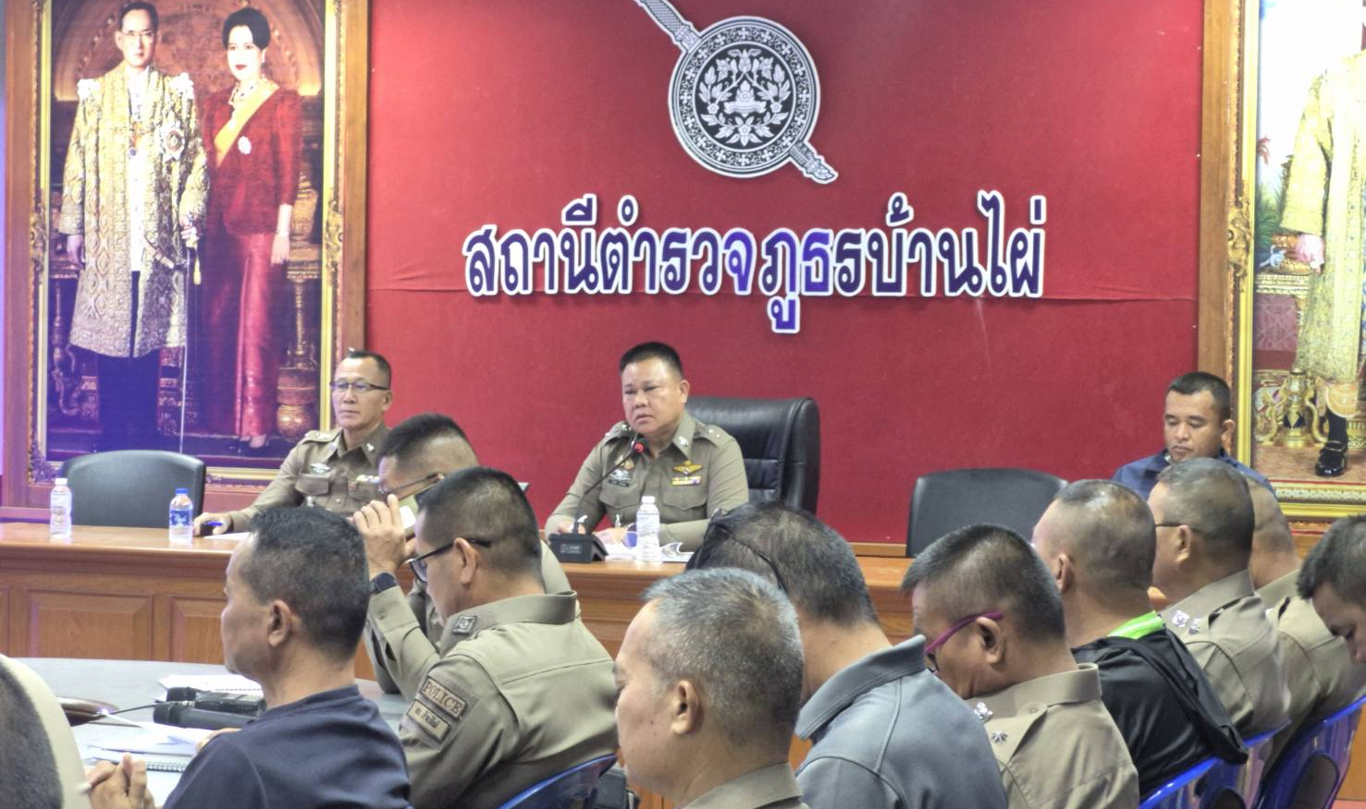

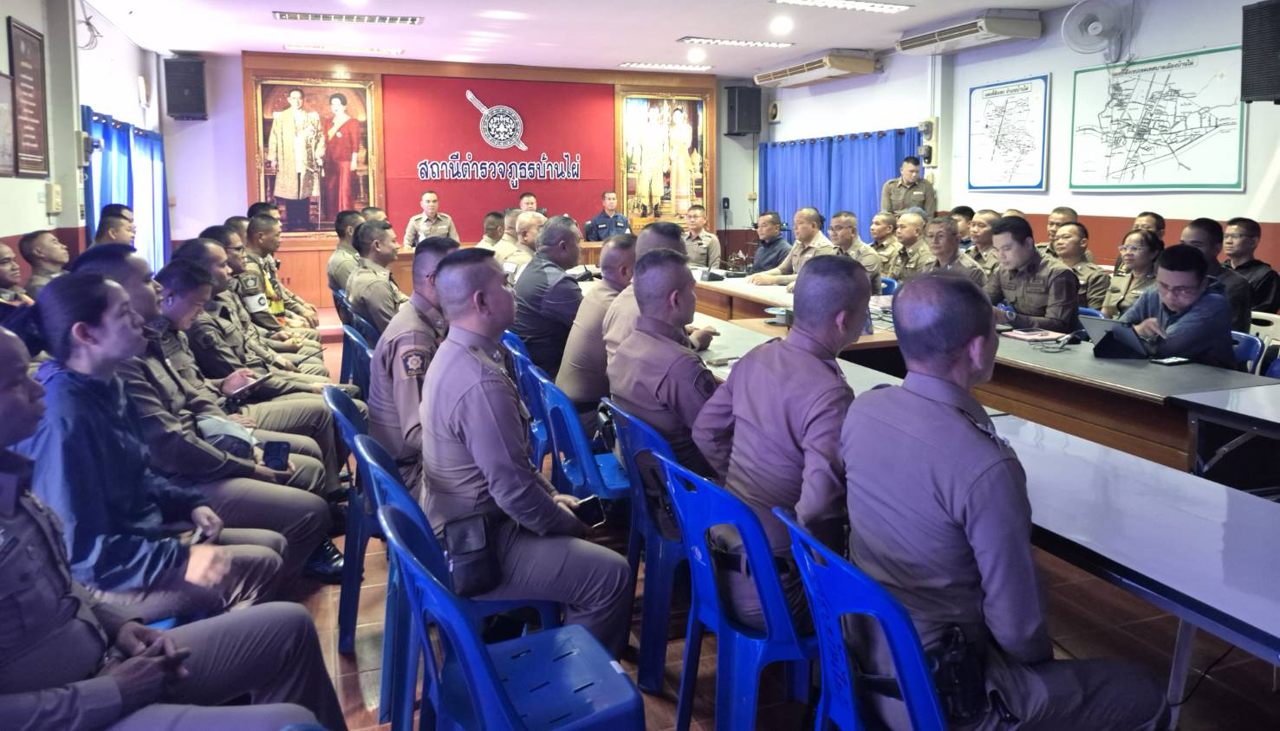

เมื่อวันที่ 3 มีนาคม 2569 เวลาประมาณ 09.30 น. สภ.บ้านไผ่ นำโดย พ.ต.อ.รักชาติ เรืองเจริญ ผกก.สภ.บ้านไผ่ เรียกประชุมข้าราชการตำรวจ สภ.บ้านไผ่ กำหนดกิจกรรมการศึกษาและวิเคราะห์กรอบการประเมินประเด็นที่ต้องดำเนินการและประเด็นที่ต้องปรับปรุงและพัฒนาในปีงบประมาณ พ.ศ.2569 และได้จัดทำคำสั่งมอบหมายหน้าที่กำหนดผู้รับผิดชอบแต่ละด้าน ณ ห้องประชุมพิทักษ์ประชา สภ.บ้านไผ่

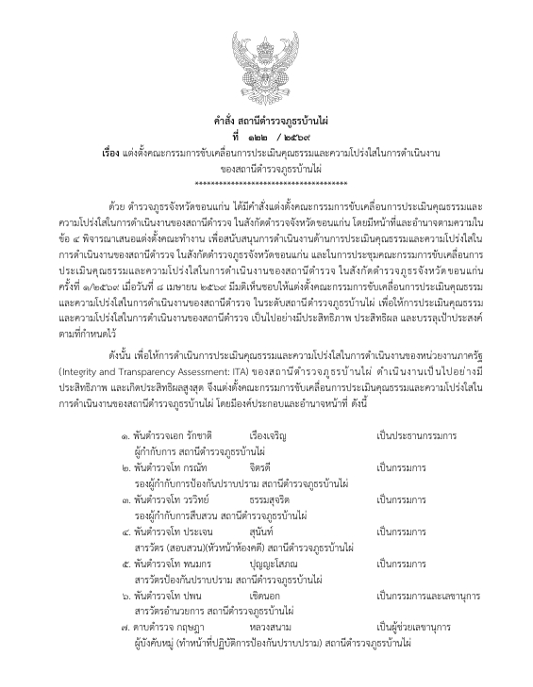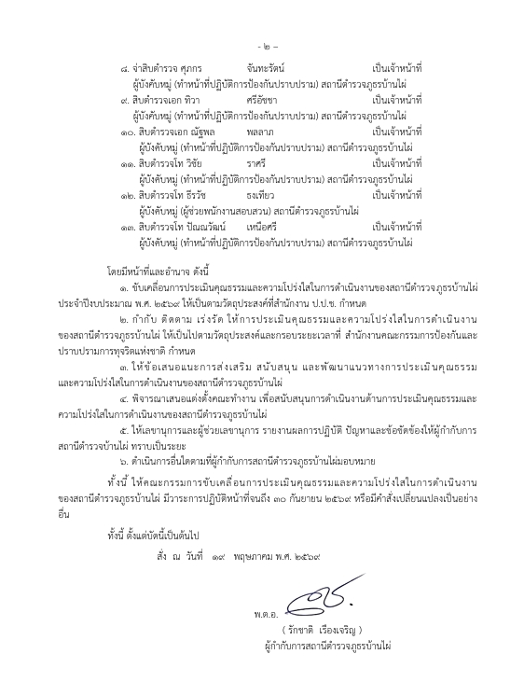

นอกจากนี้ เมื่อวันที่ 19 พฤษภาคม 2569 สภ.บ้านไผ่ ได้มีคำสั่งที่ 122/2569 แต่งตั้งคณะดำเนินการขับเคลื่อนและกำกับติดตามการประเมินคุณธรรมและความโปร่งใสในการดำเนินงานของหน่วยงานภาครัฐ (ITA) ประจำปีงบประมาณ พ.ศ.2569 เพื่อมอบหมายเจ้าหน้าที่ผู้รับผิดชอบในแต่ละสายงาน และมอบหมายผู้รับผิดชอบหลักในการยกระดับการเผยแพร่ข้อมูลสาธารณะ (OIT) อย่างเป็นรูปธรรม

ตัวชี้วัดการประเมิน ITA | ประเด็นที่ต้องปรับปรุง/ยกระดับการพัฒนา | ผู้รับผิดชอบ
แบบวัดการรับรู้ของผู้มีส่วนได้ส่วนเสียภายใน
1.การปฏิบัติหน้าที่ | ๑. มาตรฐานการปฏิบัติหน้าที่ ด้วยความเต็มใจโดยไม่หวังผลตอบแทน มีความเป็นมิตร ไม่เลือกปฏิบัติ เป็นไปตามกรอบระยะเวลาที่กำหนด  ๒. การปฏิบัติอย่างเหมาะสมต่อผู้ถูกกล่าวหาหรือผู้ต้องหา โดยปราศจากการข่มขู่หรือทำร้ายร่างกาย มีการช่วยเหลือและอำนวยความสะดวกแก่ผู้รับบริการทั่วไปและปกป้องคุ้มครองสวัสดิภาพ ทั้งด้านร่างกาย จิตใจ และสุขภาพของเด็กและสตรีทั้งยังมีการสื่อสารที่ชัดเจน เข้าใจง่าย ทำให้การบริการ ประชาชนสะดวกและรวดเร็ว  ๓. พฤติกรรมเรียกรับเงิน ทรัพย์สิน หรือผลประโยชน์ต่าง ๆ จากผู้มาติดต่อ เพื่อแลกกับการให้บริการ รวมถึงการใช้ดุลยพินิจหรือแนะนำ หว่านล้อมเพื่อไม่รับคำร้องทุกข์จากประชาชนโดยใช้วิธีสอบปากคำแทนหรือเก็บเรื่อง  4. การสืบสวน สอบสวน การดำเนินคดีมีความเป็นธรรมเป็นไปตามกฎหมาย ปราศจากผลประโยชน์ทับซ้อน  5. มีการประพฤติเป็นผู้กระทำผิดกฎหมายเสียเอง เช่น การค้ายาเสพติด การลักลอบเล่นการพนัน อื่น ๆ เป็นต้น | - หัวหน้าสถานี  - หัวหน้าทุกสายงาน
2.การใช้จ่ายงบประมาณและการจัดซื้อจัดจ้าง | ๑. งบประมาณที่ได้รับการจัดสรรและแผนการ  ใช้จ่ายงบประมาณของหน่วยงาน การจัดซื้อจัด  จ้าง/การจัดหา พัสดุ และการตรวจรับพัสดุที่มี  ความโปร่งใส ตรวจสอบได้ และปราศจากการ  เอื้อประโยชน์ให้ผู้ประกอบการ รายใดรายหนึ่ง  ๒. การเบิกจ่ายเท็จ | - หัวหน้าสถานี  - หัวหน้าทุกสายงาน
3.การใช้อำนาจ | ๑. การไม่เลือกปฏิบัติ มีความเป็นธรรม  ๒. ใช้อำนาจและตำแหน่งหน้าที่ในเชิงลบเพื่อ  แสวงหาผลประโยชน์ส่วนตน และพวกพ้อง  ๓. การใช้อำนาจของผู้บังคับบัญชาตามสายงาน  หรือข้ามสายงานในการสั่งการให้ทำธุระส่วนตัว  และสั่งการให้ทำในสิ่งที่ผิดระเบียบหรือ  กฎหมาย  ๔. ระบบการบริหารกําลังพลของหน่วยงานที่มี  การประเมินผลบุคลากรและการให้คุณให้โทษที่  ชัดเจน ซึ่งนําไปสู่การปฏิบัติได้จริงและเป็นที่  ยอมรับของบุคลากร และมีการเสนอเลื่อนขั้น  เงินเดือนหรือ ค่าตอบแทนด้วยความชอบธรรม  โดยปราศจากการเอื้อประโยชน์ให้กลุ่มหรือ  พวกพ้องได้รับประโยชน์หรือ ความดีความชอบ  เป็นพิเศษ | - หัวหน้าสถานี  - หัวหน้าทุกสายงาน
4.การใช้ทรัพย์สินของราชการ | ๑. ผู้บริหารและเจ้าหน้าที่ตำรวจ ในสถานี  ตำรวจ มีการนํารถหรือทรัพย์สินที่เป็นของราชการหรือของกลางในคดีไปใช้เพื่อประโยชน์ของตนเอง หรือ พวกพ้อง  ๒. การวางระบบของสถานีตำรวจในการจัดเก็บ รักษาเงินหรือทรัพย์สินของกลาง ในคดีเพื่อ ป้องกันไม่ให้ถูกสับเปลี่ยนหรือการไม่นําเข้า ระบบ  ๓. การจัดเก็บทรัพย์สินหรือสิ่งของที่ได้จาก การ รับบริจาค รวมถึงการขออนุญาตอย่างถูกต้อง ในกรณีที่ต้องมีการขอยืมหรือเบิกจ่ายทรัพย์สิน ของราชการไปใช้ปฏิบัติงาน | - หัวหน้าสถานี  - หัวหน้าทุกสายงาน
5.การแก้ไขปัญหาการทุจริต | ๑. การเป็นตัวอย่างที่ดี ของหัวหน้าสถานีตำรวจ ในการปฏิบัติงานด้วยความซื่อสัตย์สุจริต มีคุณธรรมมีความโปร่งใส ไม่ลุแก่อำนาจ การดำเนินการทางวินัยและคดีความตามกฎหมาย ของผู้บังคับบัญชาตามสายงานกับเจ้าหน้าที่ที่มีการใช้อำนาจในทางที่ผิด การมีนโยบาย กฎ ระเบียบ และหัวหน้าสถานีให้ความสำคัญในการป้องกันและแก้ไขปัญหาการทุจริต  ๒. มีนโยบาย และมาตรการป้องกันการทุจริต และแนวทางการปฏิบัติอย่างเป็นรูปธรรม | - หัวหน้าสถานี  - หัวหน้าทุกสายงาน
แบบวัดการรับรู้ของผู้มีส่วนได้ส่วนเสียภายนอก
6.ความสุจริตในการดำเนินงาน | ๑. การปฏิบัติงาน และให้บริการของเจ้าหน้าที่ ด้วยความเต็มใจ มีการชี้แจงขั้นตอนปฏิบัติที่ ชัดเจน มีการปฏิบัติตามขั้นตอน และระยะเวลา ที่กำหนดมีความเท่าเทียมกันและไม่เลือกปฏิบัติ มีการให้ข้อมูลเกี่ยวกับการดำเนินการ หรือการ ให้บริการอย่างชัดเจน เข้าใจง่าย ครบถ้วน ไม่ ปิดบังหรือบิดเบือนข้อมูล และมีการอํานวย ความสะดวกในการติดตามงานหรือเรื่องที่เคย ขอรับบริการ  ๒.ประสบการณ์ด้านการถูกเจ้าหน้าที่ของหน่วย งานที่ติดต่อ ร้องขอเงิน ของขวัญ ของรางวัล วัสดุอุปกรณ์สำนักงาน หรือประโยชน์อื่น ๆ ที่ สามารถคํานวณเป็นเงินได้ เพื่ออํานวยความ สะดวก หรือแลกเปลี่ยนกับการไม่ถูกดำเนินคดี รวมถึงประสบการณ์ด้านการถูกเจ้าหน้าที่ ตำรวจในสถานีตำรวจที่ติดต่อ กลั่นแกล้งโดย สร้างพยานหลักฐานเท็จ ประวิงเวลาในการทำ คดี ทำร้ายร่างกายหรือข่มขู่ให้หวาดกลัว และ เอื้อประโยชน์ให้แก่นักการเมืองหรือผู้มีอิทธิพลจนทำให้เกิดความไม่เป็น ธรรมในการดำเนินคดี และการมีพฤติการณ์ เป็นคนกลางเสียเองหรือใช้ผู้อื่นเรียกรับเงินหรือ ผลประโยชน์ในการไกล่เกลี่ยหรือเรียกร้อง ค่าเสียหายจากผู้กระทำผิดเพื่อช่วยเหลือทางคดี | - หัวหน้าสถานี  - หัวหน้าทุกสายงาน
7.ความเสี่ยงในการติดต่อหรือรับบริการ | ๑.ในการมารับบริการมีโอกาสถูกเรียกรับสินบน หรือเจอการทุจริตของเจ้าหน้าที่  ๒.หากมีเส้นสายหรือรู้จักเป็นการส่วนตัวจะทำ ให้การติดต่อสะดวกขึ้น  ๓.กลัวว่าเจ้าหน้าที่ไม่มีความซื่อสัตย์สุจริต ไม่ กล้ามาติดต่อรับบริการ | - หัวหน้าสถานี  - หัวหน้าทุกสายงาน
แบบตรวจการเปิดเผยข้อมูลสาธารณะ
8.การเปิดเผยข้อมูล | ๑.การเผยแพร่ข้อมูลบนเว็บไซต์ของ สถานีตำรวจให้สาธารณชนได้รับทราบ  ๒.การเผยแพร่ข้อมูลในประเด็นข้างต้นแสดงถึง ความโปร่งใสในการบริหารงาน และการดำเนิน งานของสถานีตำรวจ | - หัวหน้าสถานี  - หัวหน้าทุกสายงาน
9.การป้องกันการทุจริต | ๑.การดำเนินการเพื่อป้องกันการทุจริต ได้แก่ ประกาศนโยบายต่อต้านการรับสินบน นโยบาย ไม่รับของขวัญและของกำนัล ทุกชนิด การมี ส่วนร่วมของหัวหน้าหน่วย การป้องกันและ ลด โอกาสการรับสินบน  ๒.มาตรการภายในเพื่อส่งเสริมคุณธรรมและ ความโปร่งใส ภายในหน่วย | - หัวหน้าสถานี  - หัวหน้าทุกสายงาน

2. ภาพกิจกรรมที่แสดงถึงหัวหน้าหน่วยงานกำกับ ติดตาม การประเมิน
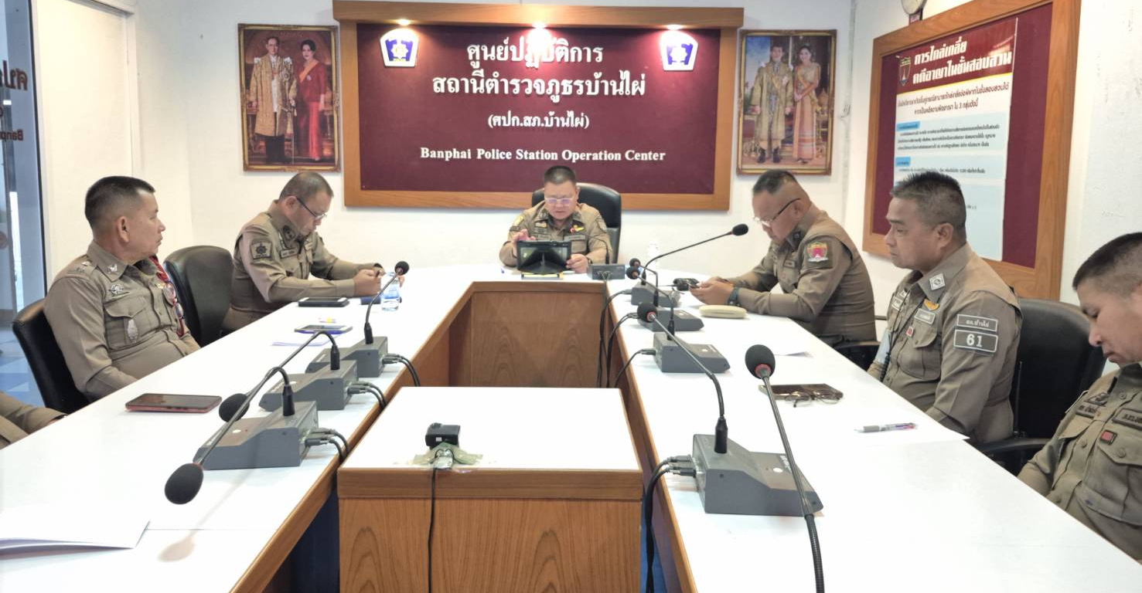
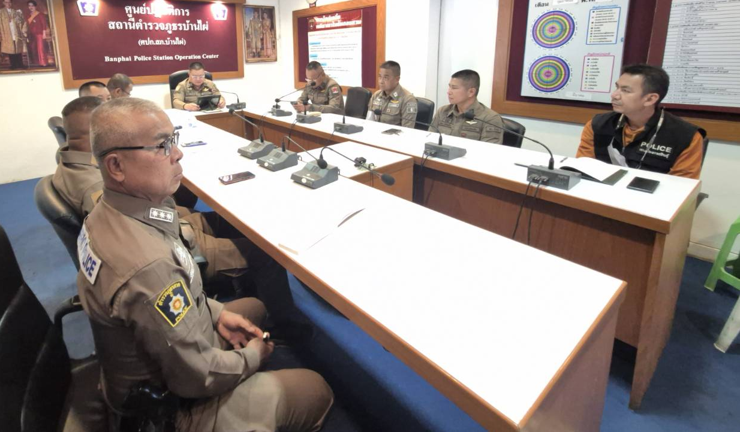
เมื่อวันที่ 28 พฤษภาคม 2569 เวลา 13.30 น. พ.ต.อ.รักชาติ เรืองเจริญ ผกก. สภ.บ้านไผ่ เรียกประชุมข้าราชการตำรวจหัวหน้าแต่ละแผนกงาน กำกับ ติดตาม ประเมินความคืบหน้า พร้อมสอบถามปัญหาที่เกี่ยวข้อง ในการดำเนินนโยบาย การประเมินคุณธรรมและความโปร่งใสในการดำเนินงานของหน่วยงานภาครัฐ (Integrity and Transparency Assessment: ITA) ประจำปีงบประมาณ พ.ศ.2569 และการรับรู้ของผู้มีส่วนได้เสียภายใน (IIT) อย่างเป็นรูปธรรม และกำชับให้หัวหน้าทุกแผนกงาน ใส่ใจ ตรวจสอบ ติดตามกับเจ้าหน้าที่ผู้ปฏิบัติในทุกขั้นตอน

3. ภาพกิจกรรมที่แสดงถึงการเตรียมความพร้อมการเผยแพร่ข้อมูลสาธารณะ (OIT) ตามแบบตรวจ
การเปิดเผยข้อมูลสาธารณะ เช่น การประชุมมอบหมายผู้รับผิดชอบการเผยแพร่ข้อมูลสาธารณะ (OIT)

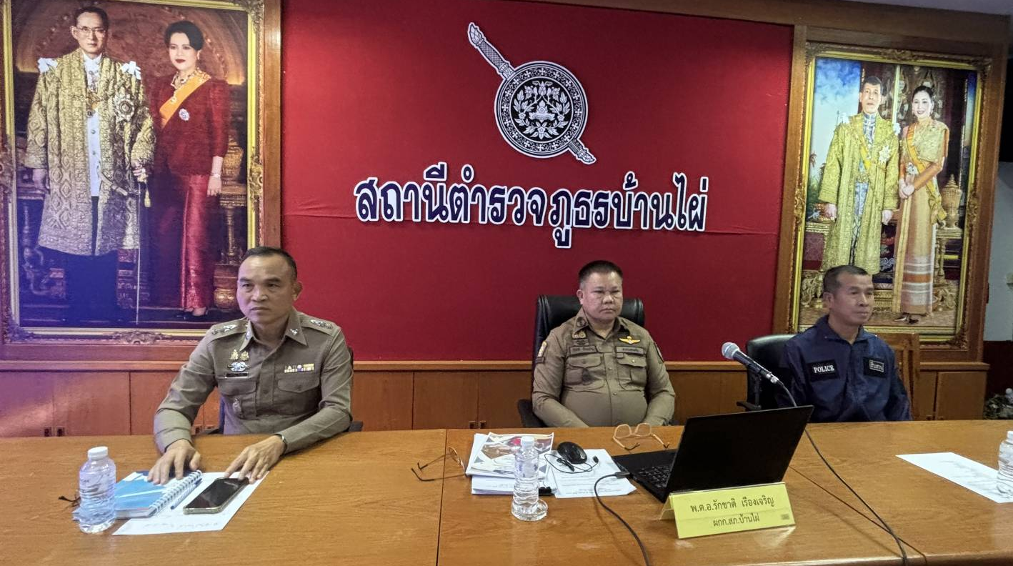

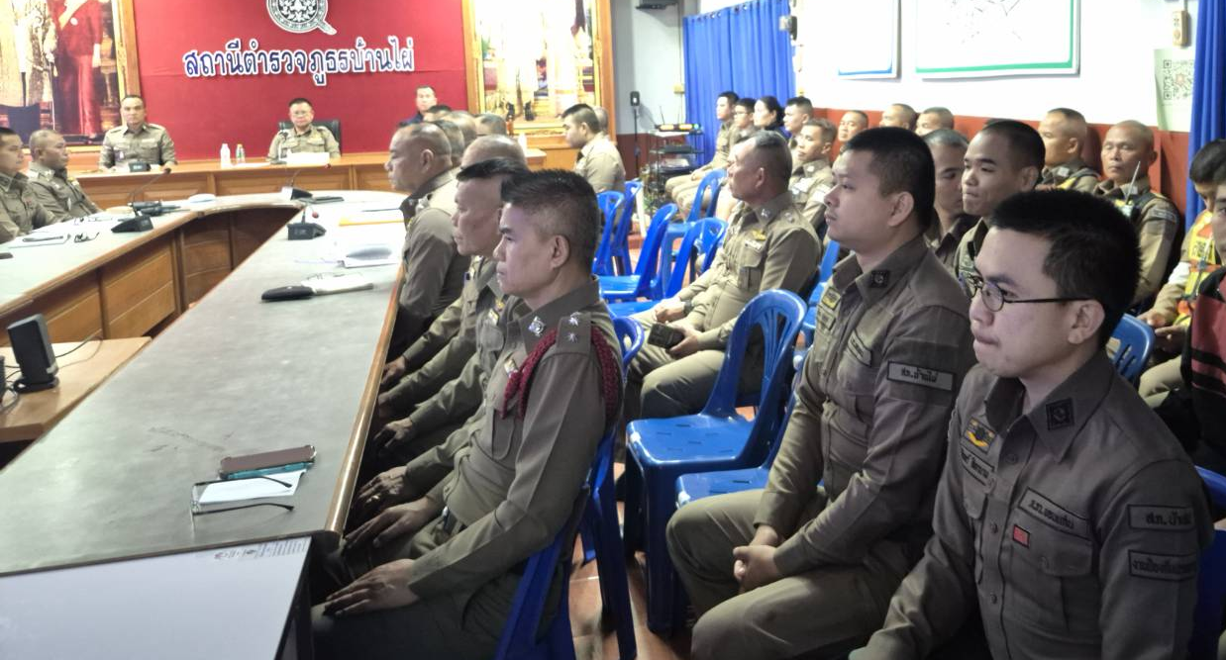

เมื่อวันที่ 6 เมษายน 2569 เวลา 10.00 น. พ.ต.อ.รักชาติ เรืองเจริญ ผกก.สภ.บ้านไผ่ หัวหน้างานแต่ละแผนกงาน รวมถึงข้าราชการตำรวจที่เกี่ยวข้องทุกนาย ร่วมประชุมเตรียมความพร้อม การเผยแพร่ข้อมูลสาธารณะ (OIT) ตามแบบตรวจการเปิดเผยข้อมูลสาธารณะ และมอบหมายผู้รับผิดชอบการเผยแพร่ข้อมูลสาธารณะ ประจำปีงบประมาณ พ.ศ.2569 ณ ห้องประชุมพิทักษ์ประชา สภ.บ้านไผ่

ด้าน | ประเด็นที่ต้องยกระดับ  การพัฒนา/ดำเนินการ | ผู้รับผิดชอบ
- การจัดทำ OIT
O1 ข้อมูลผู้บริหาร | ข้อมูลผู้บริหาร  • แสดงรายนามของผู้บริหารสถานีตำรวจ ได้แก่ หัวหน้าสถานีตำรวจและหัวหน้า แต่ละสายงานที่เป็นปัจจุบันประกอบด้วย ข้อมูลต่อไปนี้  - ยศ  - ชื่อ  – นามสกุล  - ตำแหน่ง  - รูปถ่าย  - ช่องทางการติดต่อ ต้องระบุเบอร์โทรศัพท์ที่สามารถติดต่อ  ผู้บริหารได้โดยตรง  หมายเหตุ : ๑) ในกรณีที่ยังไม่มีผู้ดำรงตำแหน่ง ให้ใส่ผู้ปฏิบัติหน้าที่แทน  ๒) กรณีมีการเปลี่ยนแปลงให้มีการปรับปรุงให้เป็นปัจจุบัน พร้อมระบุ วันที่ปรับปรุงข้อมูลด้วย | ด.ต.กฤษฎา หลวงสนาม  ส.ต.อ.ณัฐพล พลลาภ  ( งานอำนวยการ )
O2 การประชาสัมพันธ์ข้อมูลข่าวสาร | การประชาสัมพันธ์ข้อมูลข่าวสาร  • ประชาสัมพันธ์ข้อมูลข่าวสารต่างๆ ในปีงบประมาณ พ.ศ. ๒๕๖๙ เช่น ข้อมูลจราจร การดูแลความปลอดภัยในชีวิต และทรัพย์สิน ฯลฯ  • เผยแพร่สื่อสังคมออนไลน์ของสถานีตำรวจ เช่น Facebook หรือ Line เป็นต้น  • ประชาสัมพันธ์ แบบวัด EIT ของหน่วยงานผ่าน Link หรือ QR Code ที่ download จากระบบ ITAP โดยให้แสดงไว้บนหน้าแรกของเว็บไซต์หลักของ หน่วยงานเท่านั้น | ด.ต.กฤษฎา หลวงสนาม  ส.ต.อ.ณัฐพล พลลาภ  ( งานอำนวยการ )
O3 ผลการปฏิบัติงานของแต่ละสายงาน | ผลการปฏิบัติงานของแต่ละสายงาน  • แสดงภาพและรายละเอียดของการปฏิบัติงานของแต่ละสายงานของสถานีตำรวจภูธร ในรอบ ๓ เดือนของปีงบประมาณ พ.ศ. ๒๕๖๙ (เมษายน ๒๕๖๙ - มิถุนายน ๒๕๖๙)  • จำแนกเป็นรายเดือนและเผยแพร่ตามรายเดือนที่กำหนด  • ข้อมูลรายงานอย่างน้อยประกอบด้วยรายละเอียดผลการปฏิบัติงานของแต่ละสายงานของสถานีตำรวจภูธร วัน เดือน ปี ในการปฏิบัติงานพร้อมภาพถ่าย  • รายละเอียดข้อมูลที เผยแพร่ในข้อ O3 ให้แสดงไว้บนหน้าแรกของเว็บไซต์หลักของหน่วยงานเท่านั้น เพื่อส่งเสริมภาพลักษณ์ของหน่วยงานและเผยแพร่ผลงานต่อสาธารณะ | ด.ต.กฤษฎา หลวงสนาม  ส.ต.อ.ณัฐพล พลลาภ  ( งานอำนวยการ )
O4 คู่มือการปฏิบัติงานสำหรับเจ้าหน้าที่ | คู่มือการปฏิบัติงานสำหรับเจ้าหน้าที่  • แสดงคู่มือหรือมาตรฐานการปฏิบัติงานตามภารกิจของแต่ละสายงาน ดังนี้  - งานอำนวยการ  - งานป้องกันปราบปราม  - งานจราจร  - งานสอบสวน | ด.ต.กฤษฎา หลวงสนาม  ส.ต.อ.ณัฐพล พลลาภ  ( งานอำนวยการ )
O5 คู่มือการให้บริการประชาชน | คู่มือการให้บริการประชาชน  • แสดงคู่มือหรือแนวทางการให้บริการประชาชน โดยจำแนกตามหมวดหมู่ของงานบริการแต่ละสายงาน อาทิ  - งานอำนวยการ  - งานป้องกันปราบปราม  - งานจราจร  - งานสืบสวน  - งานสอบสวน | ด.ต.กฤษฎา หลวงสนาม  ส.ต.อ.ณัฐพล พลลาภ  ( งานอำนวยการ )
O6 E–Service | E-Service  • แสดงระบบบริการประชาชนผ่านอิเล็กทรอนิกส์ออนไลน์ โดยเป็นการอำนวยความสะดวกให้แก่ประชาชน สำหรับบริการด้านต่าง ๆ ของสถานีตำรวจ อย่างน้อยประกอบด้วย  - ระบบแจ้งความ Online  - ระบบเสียค่าปรับ Online  - ระบบร้องเรียนเจ้าหน้าที่ตำรวจ สำนักงานจเรตำรวจ สำนักงานตำรวจแห่งชาติ (Jcoms)  • แสดงช่องทางการเข้าถึงแอปพลิเคชัน Police Care (ตำรวจห่วงใยประชาชน)  • แสดงช่องทางการเข้าถึงระบบติดตามความคืบหน้าทางคดีผ่านแอปพลิเคชัน ทางรัฐ | ด.ต.กฤษฎา หลวงสนาม  ส.ต.อ.ณัฐพล พลลาภ  ( งานอำนวยการ )
O7 สถิติผลการดำเนินงาน | สถิติผลการดำเนินงาน  • สถิติผลการดำเนินงานของสถานีตำรวจ ตามภารกิจหลัก ในเชิงสถิติประจำปีงบประมาณ พ.ศ. ๒๕๖๙ ซึ่งเป็นผลการดำเนินงานในรอบ 6 เดือนแรกของปีงบประมาณ พ.ศ.๒๕๖๙ (ตุลาคม 2568 – มีนาคม ๒๕๖๙)  • จำแนกเป็นรายเดือนและเผยแพร่เป็นประจำทุกเดือน อย่างน้อย ประกอบด้วย  1) สถิติคดีอาญาตามระบบ CRIMES  2) สถิติการตั้งจุดตรวจ จุดสกัด  3) สถิติการแจ้งความคืบหน้าของการดำเนินคดี  • เปิดเผยทั้งในรูปแบบไฟล์ PDF และรูปแบบ Structured Data ทีเครื่องสามารถอ่านได้ (Machine Readable) ได้แก่ ข้อมูลในรูปแบบไฟล์ Excel หรือไฟล์ Word เท่านั้น  หมายเหตุ : กรณีที ไม่มีข้อมูล ให้ระบุหรือแสดงให้เห็นว่า ไม่มี โดยไม่มีการเว้นว่างข้อมูลไว้ | ร.ต.ท.ญาณวุฒิ  สำราญบำรุง  ( งานสอบสวน )
O8 ข้อมูลคณะกรรมการตรวจสอบและติดตามการบริหารงานตำรวจ (กต.ตร.) ของสถานีตำรวจ | ข้อมูลคณะกรรมการตรวจสอบและติดตามการบริหารงานตำรวจ (กต.ตร.) ของสถานีตำรวจ  • บทบาท อำนาจหน้าที่คณะกรรมการตรวจสอบและติดตามการบริหารงานตำรวจ (กต.ตร.) ของสถานีตำรวจ  • รายชื่อ รูปถ่าย ตำแหน่ง และอาชีพ ของคณะกรรมการตรวจสอบและติดตามการบริหารงานตำรวจ (กต.ตร.) ของสถานีตำรวจ  • ผลการดำเนินงานของคณะกรรมการตรวจสอบและติดตามการบริหารงานตำรวจ (กต.ตร.) ของสถานีตำรวจ ที ผ่านมาในรอบ ๓ เดือนของปีงบประมาณ พ.ศ. ๒๕๖๙ (เมษายน ๒๕๖๙ - มิถุนายน ๒๕๖๙)  • จำแนกเป็นรายเดือนและเผยแพร่ตามรายเดือนที่กำหนด  • กรณี ไม่มีผลการดำเนินงานของ กต.ตร. สถานีตำรวจ ในรอบเดือนใด ให้ระบุหรือแสดงให้เห็นว่า ไม่มีผลการดำเนินงาน | ด.ต.กฤษฎา หลวงสนาม  ส.ต.อ.ณัฐพล พลลาภ  ( งานนโยบายและแผน )
O9 ข้อมูลเงินกองทุนเพื่อการสืบสวน สอบสวน การป้องกัน และปราบปรามการกระทำความผิดทางอาญา | ข้อมูลเงินกองทุนเพื่อการสืบสวน สอบสวน การป้องกัน และปราบปรามการกระทำความผิดทางอาญา  • ข้อมูลเงินกองทุนเพื่อการสืบสวน สอบสวน การป้องกัน และปราบปรามการกระทำความผิดทางอาญา ที่สถานีตำรวจได้รับการจัดสรร และการใช้จ่ายเงินกองทุน ไตรมาสที่ ๑ ประจำปี พ.ศ. ๒๕๖๙ (มกราคม ๖๙ - มีนาคม ๖๙)  • เปิดเผยทั้งในรูปแบบไฟล์ PDF และรูปแบบ Structured Data ทีเครื่องสามารถอ่านได้ (Machine Readable) ได้แก่ ข้อมูลในรูปแบบไฟล์ Excel หรือไฟล์ Word เท่านั้น  หมายเหตุ : กรณีที่ ไม่มีข้อมูล ให้ระบุหรือแสดงให้เห็นว่า ไม่มี โดยไม่มีการเว้นว่างข้อมูลไว้ | ร.ต.ท.หญิง สุภาวดี  เกาะลอย  ( งานการเงิน )
O10 แผนการใช้จ่ายงบประมาณและการรายงานผล | แผนการใช้จ่ายงบประมาณและการรายงานผลแผนการใช้จ่ายงบประมาณสถานีตำรวจประจำปี  • แผนการใช้จ่ายงบประมาณของสถานีตำรวจ ประจำปีงบประมาณ พ.ศ. 2569 จำแนกตามแหล่งที่ ได้รับการจัดสรร/สนับสนุน การรายงานผล  • รายงานผลการใช้จ่ายงบประมาณ รอบ 6 เดือนแรกของปีงบประมาณ พ.ศ. 2569 (ตุลาคม 2568 - มีนาคม 2569)  • ข้อมูลการจัดทำรายงาน ได้แก่ ผลการใช้จ่ายงบประมาณเป็นไปตามเป้าหมายเมื่อเทียบกับ แผนการใช้จ่ายงบประมาณ  ปัญหา/อุปสรรค  • มีการรายงานต่อหัวหน้าสถานีตำรวจ  • เปิดเผยทั้งในรูปแบบไฟล์ PDF และรูปแบบ Structured Data ที่เครื่องสามารถอ่านได้ (Machine Readable) ได้แก่ ข้อมูลในรูปแบบไฟล์ Excel หรือไฟล์ Word เท่านั้น | ร.ต.ท.หญิง สุภาวดี  เกาะลอย  ( งานการเงิน )
O11 สรุปผลการจัดซื้อจัดจ้างรายเดือน | สรุปผลการจัดซื้อจัดจ้างรายเดือน  • แสดงข้อมูลสรุปผลการจัดซื้อจัดจ้างหรือการจัดหาพัสดุของหน่วยงานรายเดือน ปีงบประมาณ พ.ศ.2569 (แบบ สขร.1) ที่มีรายละเอียดอย่างน้อยประกอบด้วย  1) งานที่ ซื้อหรือจัดจ้าง  2) วงเงินที่ ซื้อหรือจ้าง  3) ราคากลาง  4) วิธีซื้อหรือจ้าง  5) รายชื่อผู้เสนอราคา  6) ราคาที่เสนอ  7) ผู้ได้รับการคัดเลือก  8) ราคาที่ตกลงซื้อหรือจ้าง  9) เหตุผลที่คัดเลือกโดยสรุป  10) เลขที่และวันที่ของสัญญาหรือข้อตกลงในการซื้อหรือจ้าง  (โดยต้องมีข้อมูลทั้งเลขที่และวันที่ของสัญญาหรือข้อตกลงในการซื้อหรือจ้าง)  • ข้อมูลที่ เปิดเผยเป็นข้อมูลการจัดซื้อจัดจ้าง ในรอบ ๖ เดือนแรก ของปีงบประมาณ พ.ศ.๒๕๖๙ (ตุลาคม ๒๕๖๘ – มีนาคม ๒๕๖๙)  • สรุปผลการจัดซื้อจัดจ้าง จำแนกข้อมูลเป็นรายเดือนเผยแพร่ประจำทุกเดือน  • กรณี ไม่มีการจัดซื้อจัดจ้างในรอบเดือนใด ให้ระบุหรือแสดงให้เห็นว่า ไม่มีการจัดซื้อจัดจ้าง  • เปิดเผยทั้งในรูปแบบไฟล์ PDF และรูปแบบ Structured Data ที่เครื่องสามารถอ่านได้ (Machine Readable) ได้แก่ ข้อมูลในรูปแบบไฟล์ Excel หรือไฟล์ Word เท่านั้น | ร.ต.ท.ธีวัจน์ พืชผักหวาน  ด.ต.ปภาวัติ ปะลา  ( งานส่งกำลังบำรุง )
O12 หลักเกณฑ์การบริหารและพัฒนากำลังพล | หลักเกณฑ์การบริหารและพัฒนากำลังพล  • สถานีตำรวจมีการประกาศหลักเกณฑ์การบริหารกำลังพลและการพัฒนากำลังพล ซึ่งเป็นไปตามกฎ ระเบียบ และข้อบังคับที่เกี่ยวข้อง ได้แก่  - หลักเกณฑ์การประเมินผลการปฏิบัติงาน  - หลักเกณฑ์การเลื่อนขั้น เลื่อนเงินเดือน  - หลักเกณฑ์การพัฒนากำลังพล  หมายเหตุ : ใช้ข้อมูลกลางของสำนักงานตำรวจแห่งชาติได้ | ด.ต.กฤษฎา หลวงสนาม  ส.ต.อ.ณัฐพล พลลาภ  ( งานอำนวยการ )
O13 ช่องทางการแจ้งเรื่องร้องเรียนการทุจริตและข้อมูลเชิงสถิติเรื่องร้องเรียนการทุจริต | ช่องทางการแจ้งเรื่องร้องเรียนการทุจริต และข้อมูลเชิงสถิติเรื่องร้องเรียนการทุจริต ช่องทางการแจ้งเรื่องร้องเรียนการทุจริต  • ช่องทางการแจ้งเรื่องร้องเรียนการทุจริตและประพฤติมิชอบของเจ้าหน้าที่ ในสถานีตำรวจข้อมูลเชิงสถิติเรื่องร้องเรียนการทุจริต  • ข้อมูลสถิติเรื่องร้องเรียนการทุจริตและประพฤติมิชอบของเจ้าหน้าที่ ในสถานีตำรวจ  • มีข้อมูลความก้าวหน้าการจัดการเรื่องร้องเรียน ได้แก่ จำนวนเรื่อง เรื่องที่ดำเนินการแล้วเสร็จ เรื่องที่อยู่ระหว่าง  ดำเนินการ เป็นต้น  • กรณี ไม่มีเรื่องร้องเรียน ให้ระบุหรือแสดงให้เห็นว่า ไม่มีเรื่องร้องเรียน  • เป็นข้อมูลในระยะเวลาอย่างน้อย 6 เดือนแรกของปีงบประมาณ พ.ศ. 2569 (ตุลาคม 2568 - มีนาคม 2569) | ด.ต.กฤษฎา หลวงสนาม  ส.ต.อ.ณัฐพล พลลาภ  ( งานคดีวินัย )
O14 ประกาศนโยบายต่อต้านการรับสินบน (Anti-Bribery Policy) และการมีส่วนร่วมของหัวหน้าสถานีตำรวจ | ประกาศนโยบายต่อต้านการรับสินบน (Anti-Bribery Policy) และการมีส่วนร่วมของหัวหน้าสถานีตำรวจประกาศนโยบายต่อต้านการรับสินบน (Anti-Bribery Policy)  • แสดงประกาศนโยบายการต่อต้านการรับสินบน (AntiBribery Policy) อย่างเป็นทางการ โดยหัวหน้าสถานีตำรวจคน  ปัจจุบัน ในปีงบประมาณ พ.ศ. ๒๕๖๙ และเผยแพร่เป็นฉบับภาษาไทย และฉบับภาษาอังกฤษ  • เนื้อหาของนโยบาย ประกอบด้วย  - วัตถุประสงค์  - ขอบเขตการใช้บังคับ  - นิยามคำว่า สินบน  - มาตรการจัดการการฝ่าฝืนนโยบาย/มาตรการลงโทษ  - มาตรการติดตามตรวจสอบ  - ช่องทางร้องเรียน แจ้งเบาะแส  - มาตรการคุ้มครองผู้ร้องเรียน/ผู้แจ้งเบาะแส/พยาน และการรักษาความลับ  - ระบุ วัน เดือน ปี ที่ ประกาศ (ให้ประกาศในทุกปี ถึงแม้ว่าหัวหน้าสถานีตำรวจยังเป็นบุคคลเดิม)  อินโฟกราฟิกนโยบายไม่รับของขวัญและของกำนัลทุกชนิด  (No Gift Policy) จากการปฏิบัติหน้าที่  • แสดงภาพอินโฟกราฟิกนโยบายไม่รับของขวัญและของกำนัล  ทุกชนิด (No Gift Policy) จากการปฏิบัติหน้าทีทั้งฉบับ  ภาษาไทยและฉบับภาษาอังกฤษ โดยให้แสดงไว้บนหน้าแรก  ของเว็บไซต์หลักของสถานีตำรวจเท่านั้น  • แสดงภาพการเผยแพร่ ณ จุดบริการ และจุดประชาสัมพันธ์ที่ เห็นได้อย่างชัดเจน หมายเหตุ : แนวทางการจัดทำสามารถปรับได้ตามความเหมาะสม  การมีส่วนร่วมของหัวหน้าสถานีตำรวจ  • แสดงภาพและรายละเอียดของกิจกรรมการมีส่วนร่วมของหัวหน้าสถานีตำรวจที แสดงถึง การนำนโยบายการต่อต้านการ  รับสินบน (Anti - Bribery Policy) ไปปฏิบัติ อย่างน้อย ๑ กิจกรรม ซึ่งเป็นการดำเนินการในปีงบประมาณ พ.ศ. ๒๕๖๙  หมายเหตุ : ๑) เป็นกิจกรรมที ดำเนินการภายในหน่วยงาน มิใช่กิจกรรมที่ ไปเข้าร่วมกับหน่วยงานภายนอก ๑) ไม่นับ ประกาศต่าง ๆ เป็นกิจกรรมการมีส่วนร่วม | ด.ต.กฤษฎา หลวงสนาม  ส.ต.อ.ณัฐพล พลลาภ  ( งานอำนวยการ )
O15 การประเมินความเสี่ยงการทุจริต | การประเมินความเสี่ยงการทุจริต  • แสดงข้อมูลการประเมินความเสี่ยงการทุจริต ประจำปีงบประมาณ พ.ศ. ๒๕๖๙จากกระบวนงาน ในการใช้อำนาจและตำแหน่งหน้าที่ ทุกสายงาน  • ในการประเมินความเสี่ยงการทุจริต ต้องมีรายละเอียดอย่างน้อยประกอบด้วย  1) กระบวนงานหรือโครงการที่ มีความเสี่ยงการทุจริต  2) การกำหนดประเด็นความเสี่ยงการทุจริต  3) การกำหนดเกณฑ์การประเมินความเสี่ยงการทุจริต  4) การประเมินระดับความรุนแรงของความเสี่ยงการทุจริต  5)การจัดท่ามาตรการควบคุมความเสี่ยงการทุจริต | ด.ต.กฤษฎา หลวงสนาม  ส.ต.อ.ณัฐพล พลลาภ  ( งานอำนวยการ )
O16 การรายงานผลการดำเนินการเพื่อจัดการความเสี่ยงการทุจริต | การรายงานผลการดำเนินการเพื่อจัดการความเสี่ยงการทุจริต  • แสดงข้อมูลรายงานการประเมินความเสี่ยงการทุจริตประจำปีงบประมาณ พ.ศ. ๒๕๖๙ จำแนกตามสายงาน ที่มีรายละเอียดอย่างน้อยประกอบด้วย  ๑) ประเด็นความเสี่ยงการทุจริต  ๒) ระดับของความเสี่ยงการทุจริต  ๓) วิธีการในการบริหารจัดการความเสี่ยงการทุจริต  ๔) ผลการดำเนินการตามวิธีการในการบริหารจัดการความเสี่ยงการทุจริต  หมายเหตุ : กรณีอยู่ระหว่างดำเนินการให้ระบุรายละเอียด | ด.ต.กฤษฎา หลวงสนาม  ส.ต.อ.ณัฐพล พลลาภ  ( งานอำนวยการ )
O17 มาตรการยกระดับคุณธรรมและความโปร่งใสภายในหน่วยงาน | มาตรการยกระดับคุณธรรมและความโปร่งใสภายในหน่วยงาน  • การเตรียมความพร้อมรับการประเมินคุณธรรมและความโปร่งใสในการดำเนินงานของหน่วยงานภาครัฐ (Integrity & Transparency Assessment: ITA) ของสถานีตำรวจนครบาลและสถานีตำรวจภูธร ประจำปีงบประมาณ พ.ศ. ๒๕๖๙ ได้แก่  - คำสั่งแต่งตั้งคณะทำงานขับเคลื่อนและกำกับติดตามการประเมินคุณธรรมและความโปร่งใส ในการดำเนินงานของหน่วยงานภาครัฐ (Integrity & Transparency Assessment: ITA) ของสถานีตำรวจภูธร ประจำปีงบประมาณ พ.ศ. ๒๕๖๙  - ศึกษาและวิเคราะห์กรอบการประเมินประเด็นที่ ต้องดำเนินการและ  ประเด็นที่ต้องปรับปรุงและพัฒนา ในปีงบประมาณ พ.ศ. ๒๕๖๙ และกำหนดผู้รับผิดชอบ  - ผู้กำกับ/หัวหน้าสถานีชี้แจงและให้ข้อมูลเกี่ยวกับการประเมินแก่เจ้าหน้า  ที่ ตำรวจในหน่วยงาน  • เตรียมความพร้อมในการเผยแพร่ข้อมูลสาธารณะ (OIT) ตามแบบตรวจการเปิดเผยข้อมูลสาธารณะ  - การกำหนดผู้รับผิดชอบ  - การจัดทำเว็บไซต์/ปรับปรุงข้อมูลให้เป็นปัจจุบัน  - การจัดทำข้อมูลสาธารณะตามเกณฑ์การประเมินและข้อมูลที่ เกี่ยวข้อง  ต่าง ๆ  • จัดทำมาตรการ/กิจกรรมที่ แสดงถึงการพัฒนาการปฏิบัติงานและการ  ให้บริการ เพื่อยกระดับภาพลักษณ์ความสุจริตของสถานีตำรวจต่อ  สาธารณะ อย่างน้อย ๑ มาตรการ/กิจกรรม | ด.ต.กฤษฎา หลวงสนาม  ส.ต.อ.ณัฐพล พลลาภ  ( งานอำนวยการ )
O18 การรายงานผลการดำเนินการตามมาตรการยกระดับคุณธรรมและความโปร่งใสภายในหน่วยงาน | การรายงานผลการดำเนินการตามมาตรการยกระดับคุณธรรมและความโปร่งใสภายในหน่วยงาน  • เป็นกิจกรรมหรือการดำเนินการที่สอดคล้องกับมาตรการการยกระดับคุณธรรมและความโปร่งใสภายใน หน่วยงาน ตามข้อ O๑๗ ที สถานีตำรวจได้ดำเนินการ อย่างน้อยประกอบด้วย  - ภาพกิจกรรมที่แสดงถึง การศึกษาและวิเคราะห์ กรอบการประเมินประเด็นที่ต้องดำเนินการ และประเด็นที่ต้องปรับปรุงและพัฒนาในปีงบประมาณ พ.ศ. ๒๕๖๙ และกำหนดผู้รับผิดชอบ  - ภาพกิจกรรมที่แสดงถึงหัวหน้าหน่วยงานกำกับ ติดตามการประเมิน  - ภาพกิจกรรมที แสดงถึงการเตรียมความพร้อมการเผยแพร่ข้อมูลสาธารณะ (OIT) ตามแบบตรวจ การเปิดเผยข้อมูล  สาธารณะ เช่น การประชุมมอบหมายผู้รับผิดชอบการเผยแพร่ข้อมูลสาธารณะ (OIT)  - ภาพกิจกรรมที่ แสดงถึงการดำเนินการตามมาตรการ/กิจกรรม การพัฒนาการปฏิบัติงานและการให้บริการ เพื่อยกระดับภาพลักษณ์ ความสุจริตของสถานีตำรวจต่อสาธารณะ | ด.ต.กฤษฎา หลวงสนาม  ส.ต.อ.ณัฐพล พลลาภ  ( งานอำนวยการ )

ภาพกิจกรรมที่แสดงถึง การศึกษา วิเคราะห์ กรอบการประเมิน
ประเด็นที่ต้องดำเนินการและประเด็นที่ต้องปรับปรุง ในปีงบประมาณ พ.ศ. 2569

4. ภาพกิจกรรมที่แสดงถึงการดำเนินการตามมาตรการ/กิจกรรม การพัฒนาการปฏิบัติงานและการให้บริการเพื่อยกระดับภาพลักษณ์ ความสุจริตของสถานีตำรวจต่อสาธารณะ
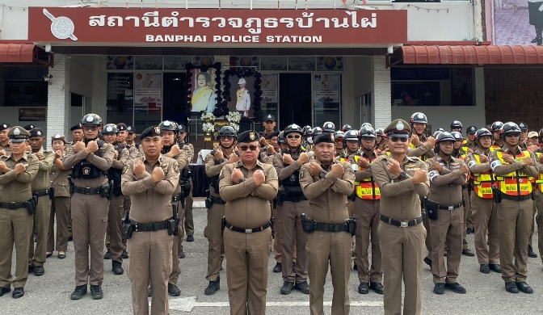

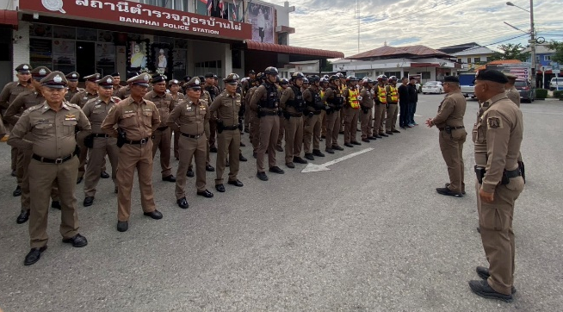
พ.ต.อ.รักชาติ เรืองเจริญ ผกก.สภ.บ้านไผ่ ได้นำข้าราชการตำรวจ สภ.บ้านไผ่ แสดงจุดยืน ต่อต้านการรับสินบน (Anti – Bribery Policy) และนโยบายไม่รับของขวัญของกำนัลทุกชนิดจากการปฏิบัติหน้าที่ (No Gift Policy) พร้อมชี้แจงให้ข้าราชการตำรวจทุกนาย ขับเคลื่อนมาตรการยกระดับคุณธรรมและความโปร่งใสภายในหน่วยงานฯ ประจำปี พ.ศ.2569 ณ ลานกิจกรรมหน้า สภ.บ้านไผ่

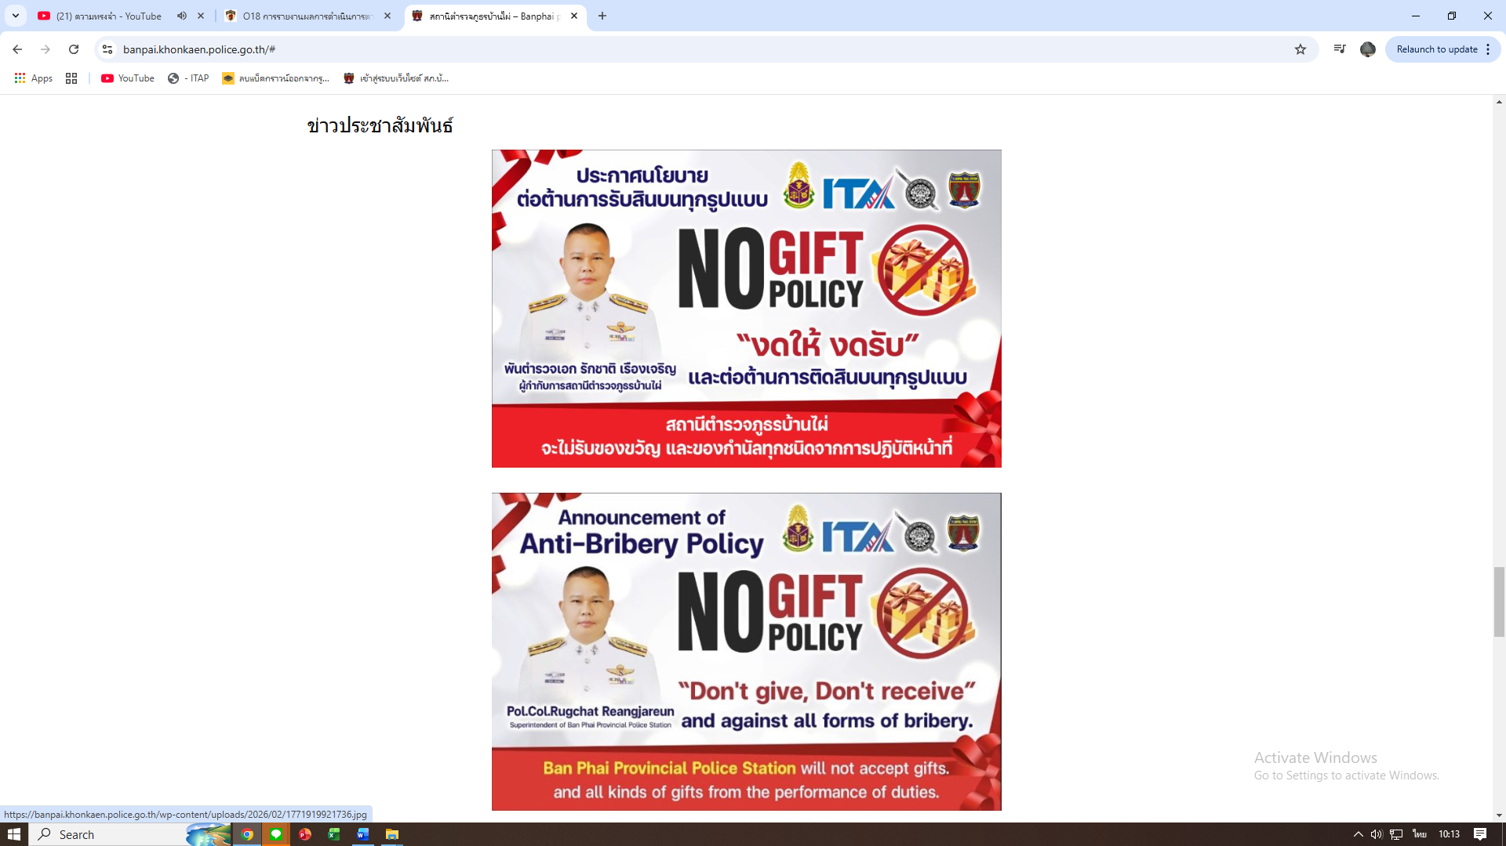
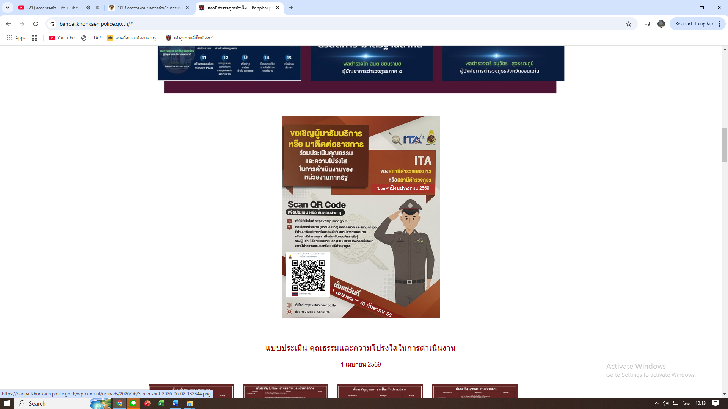
มีการประชาสัมพันธ์ป้ายงดรับของขวัญของกำนัลจากการปฏิบัติหน้าที่ทุกชนิด (No Gift Policy) และ QR Code แบบประเมินความโปร่งใสของหน่วยงานภาครัฐ รวมทั้งติดตั้งป้าย และ QR Code ดังกล่าว ไว้ยังห้อง One Stop Service เพื่อให้ประชาชนที่มาใช้บริการ สามารถเข้าร่วมตอบแบบประเมิน และรับรู้ถึงนโยบายดังกล่าวได้ เพื่อความโปร่งใสในการปฏิบัติหน้าที่ของข้าราชการตำรวจ สภ.บ้านไผ่

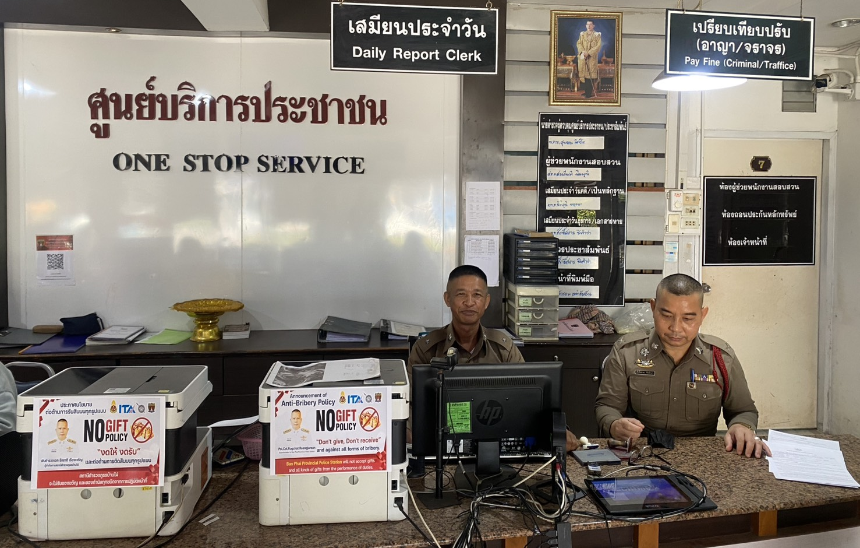
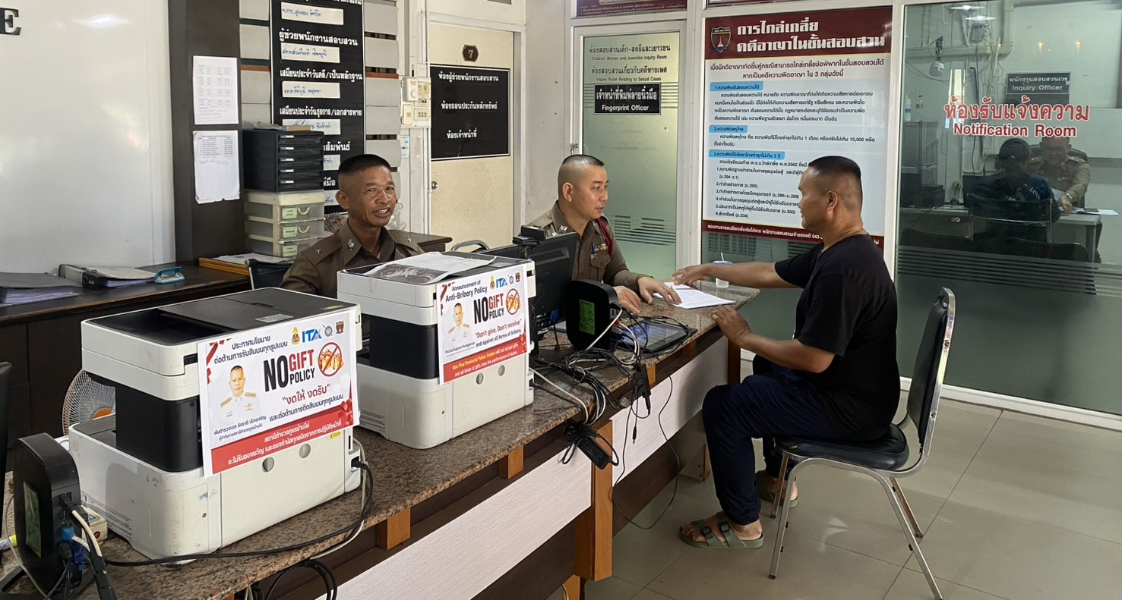
มีการประชาสัมพันธ์ป้ายงดรับของขวัญของกำนัลจากการปฏิบัติหน้าที่ทุกชนิด (No Gift Policy) และ QR Code แบบประเมินความโปร่งใสของหน่วยงานภาครัฐ รวมทั้งติดตั้งป้าย และ QR Code ดังกล่าว ไว้ยังห้อง One Stop Service เพื่อให้ประชาชนที่มาใช้บริการ สามารถเข้าร่วมตอบแบบประเมิน และรับรู้ถึงนโยบายดังกล่าวได้ เพื่อความโปร่งใสในการปฏิบัติหน้าที่ของข้าราชการตำรวจ สภ.บ้านไผ่

